2023年第一次全校62个校园网网络导航单位（27个职能部门、20个教学单位、15个科研等其他部门或机构）2022年12月2日——2023年3月22日网站建设情况
党委宣传部根据上级通知精神和学校《绩效考核指标及评分办法》，于2023年3月22日统一检查了全校62个校园网网络导航单位（27个职能部门、20个教学单位、15个科研等其他部门或机构）2022年12月2日——2023年3月22日网站建设情况。现将其中出现的主要问题（少数单位没按要求设置相关栏目、部分单位设置的栏目没有内容、信息更新慢等）通报到如下附件，请各单位相关宣传和管理工作人员认真做好整改工作。

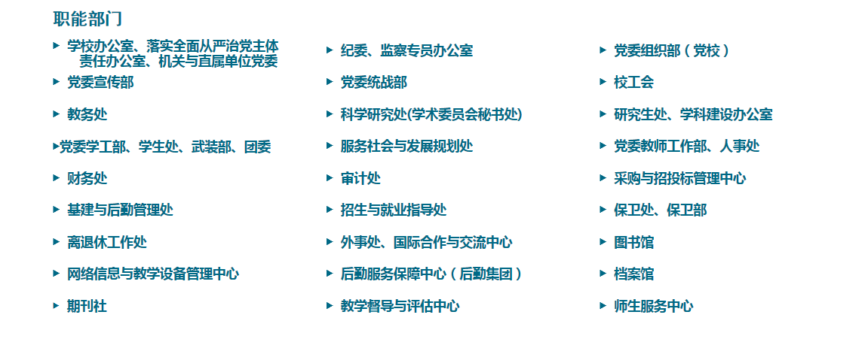

学校办公室、
落实全面从严治党主体责任办公室、
机关与直属单位党委：
一级栏目——部门新闻： 长期未更新。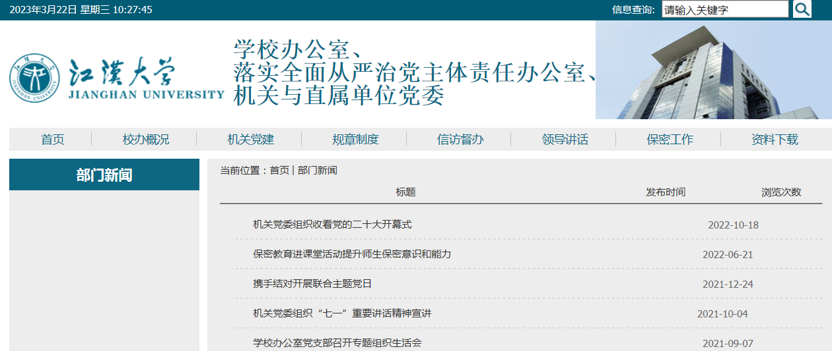

中共江汉大学纪律检查委员会
武汉市监委驻江汉大学监察专员办公室：
很好！

党委组织部（党校）：
很好！

党委宣传部:
欢迎大家检查。
党委统战部：
很好！

校工会：
一级栏目——民主管理：长时间未更新
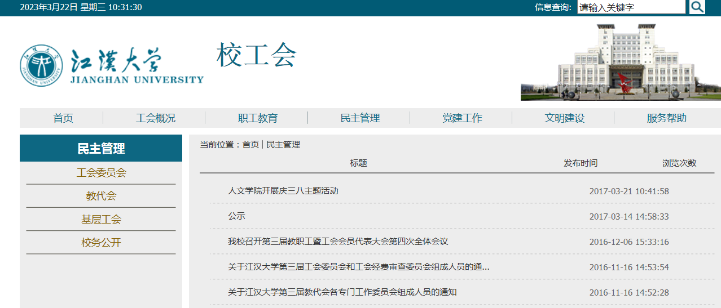

教务处：
一级栏目——教学研究：长期未更新。
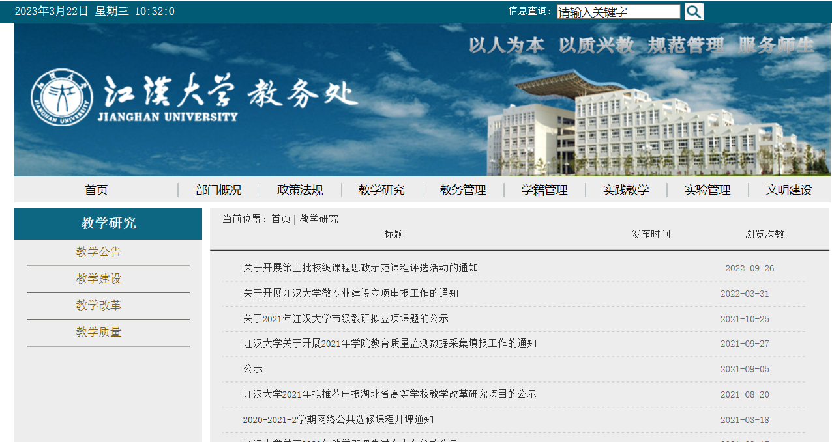

科学研究处（学术委员会http://xswyh.jhun.edu.cn/秘书处）：
一级栏目——信息公开：长期无更新。
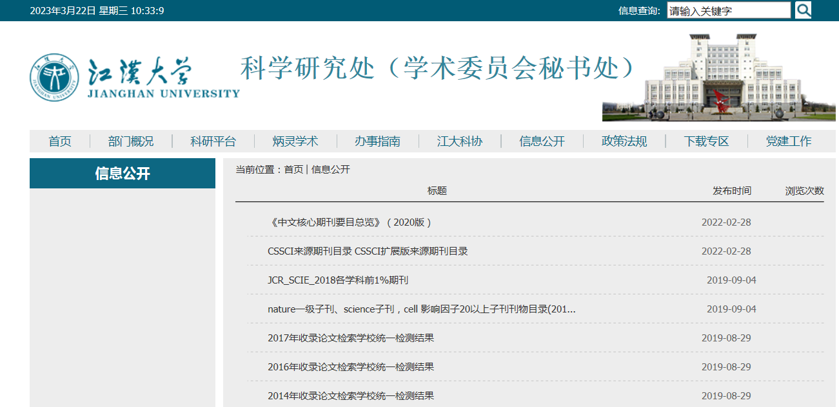

学术委员会
一级栏目——学风建设：长期未更新。

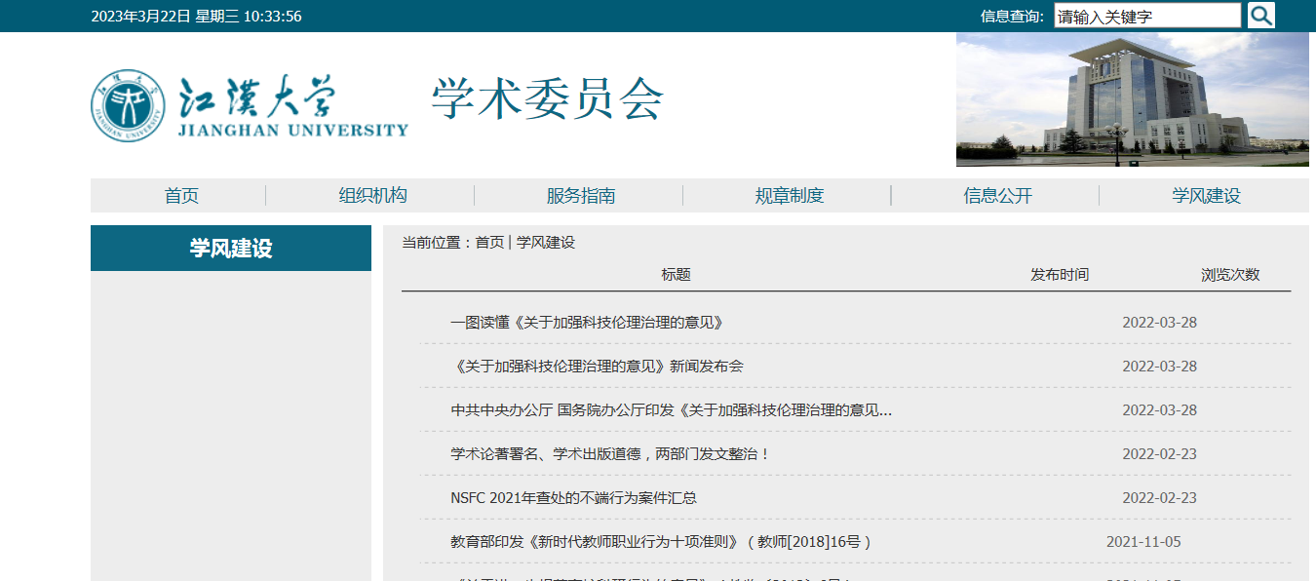

研究生处、学科建设办公室：

一级栏目——研究生基地：长期未更新。

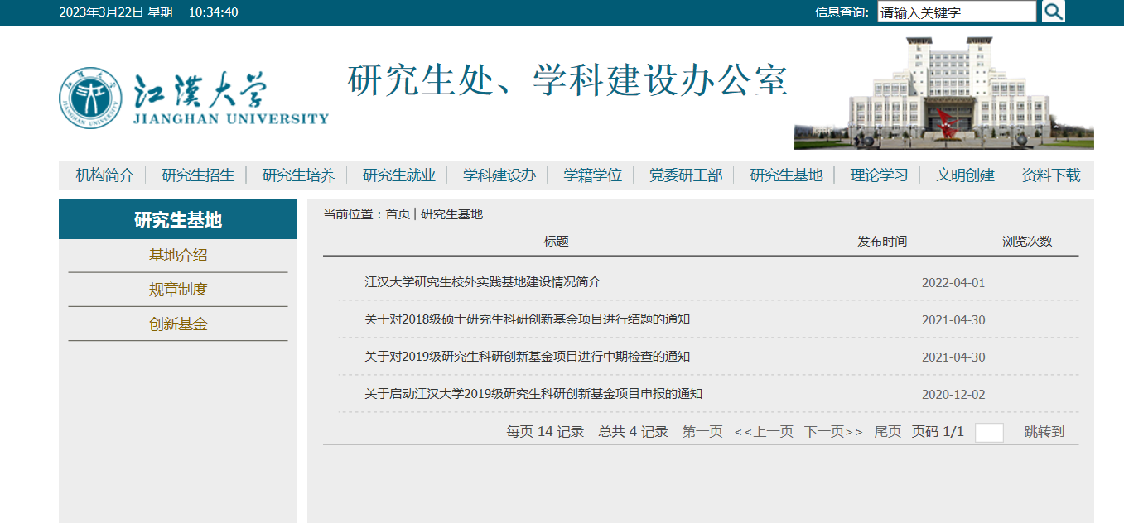

党委学工部、学生处、武装部、团委：
一级栏目——理论学习：长期未更新。

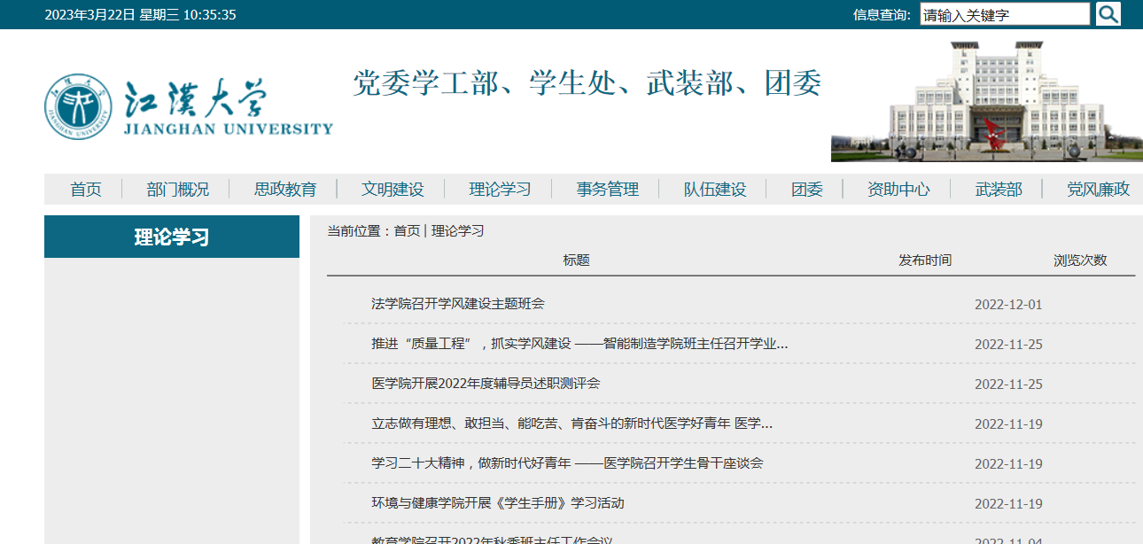

服务社会与发展规划处：

很好！

党委教师工作部、人事处 ：

一级栏目——师资队伍：空链接。

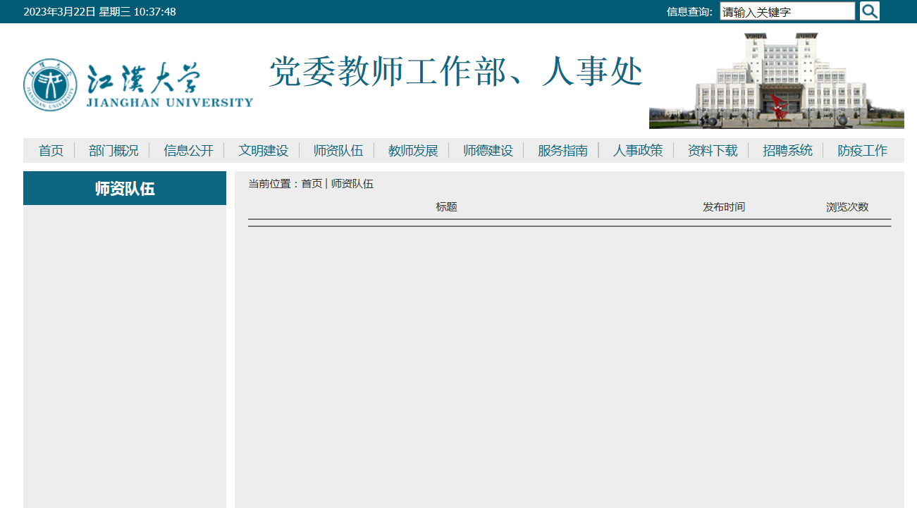

财务处：

一级栏目——理论学习：长期未更新。
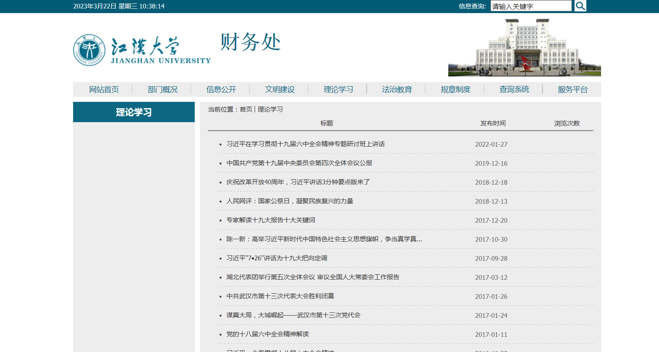

审计处：
一级栏目——审计公告：长期未更新。
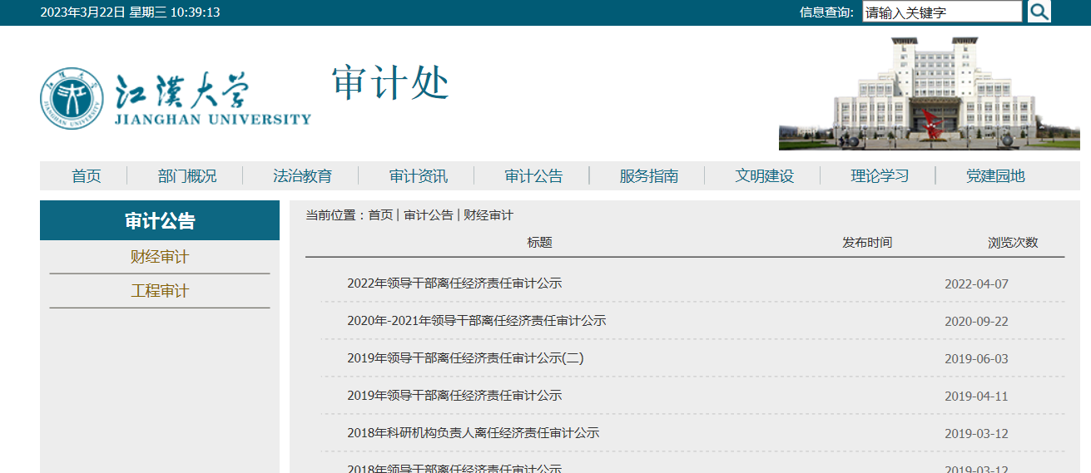

采购与招投标管理中心：
一级栏目——文明建设：长期未更新。

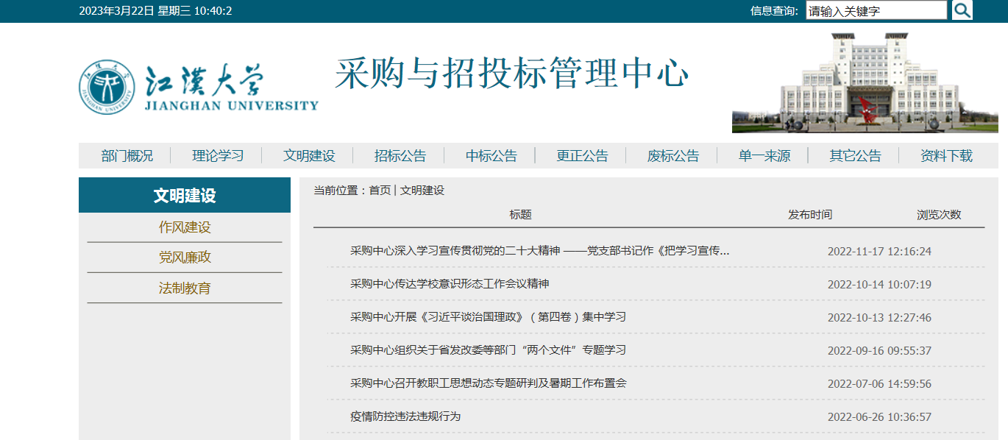
基建与后勤管理处：
一级栏目——工程简报：长期未更新。
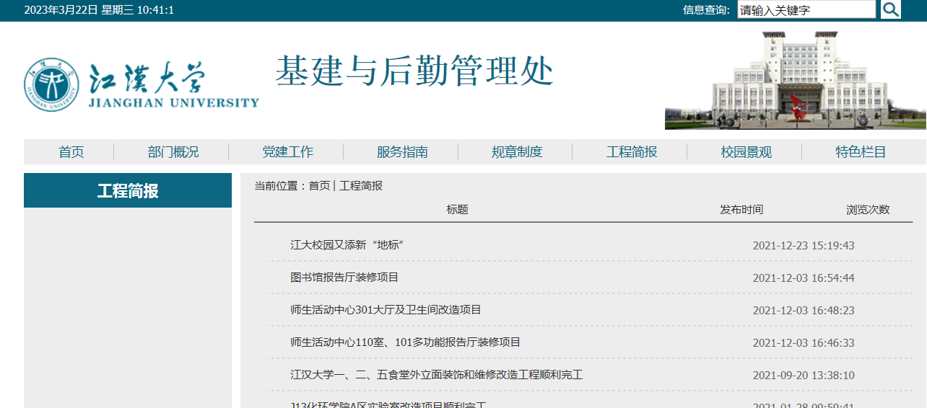

招生与就业指导处：

很好！

保卫处、保卫部：
很好！

离退休工作处：
一级栏目——文明建设：长期未更新。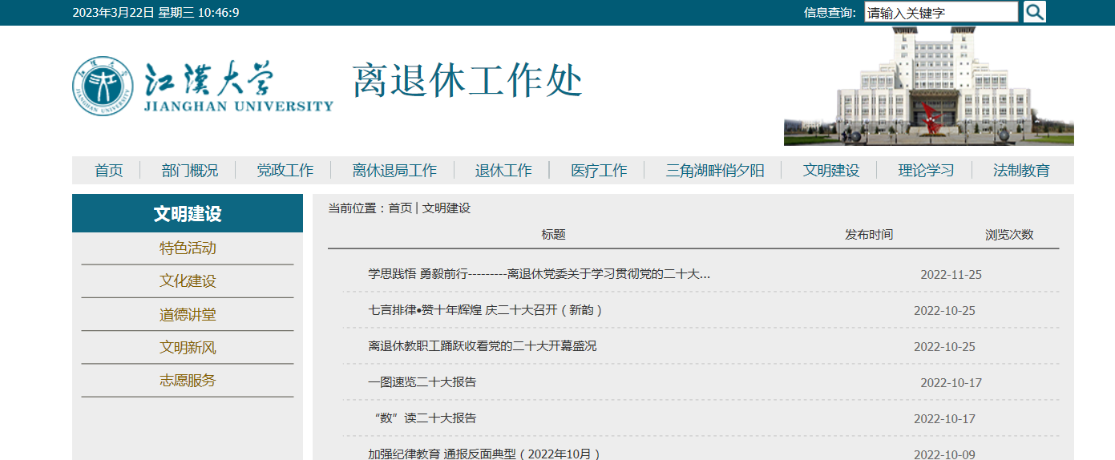

外事处、国际合作与交流中心：
一级栏目——文明建设：长时间未更新

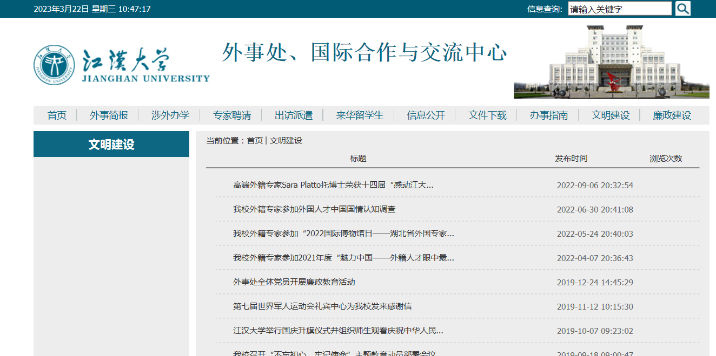

图书馆：
一级栏目——信息服务：长时间未更新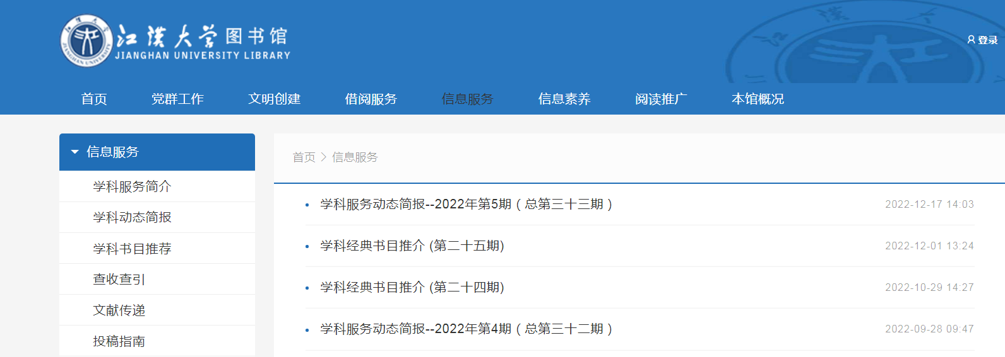

网络信息与教学设备管理中心：

一级栏目——理论学习：长期未更新。
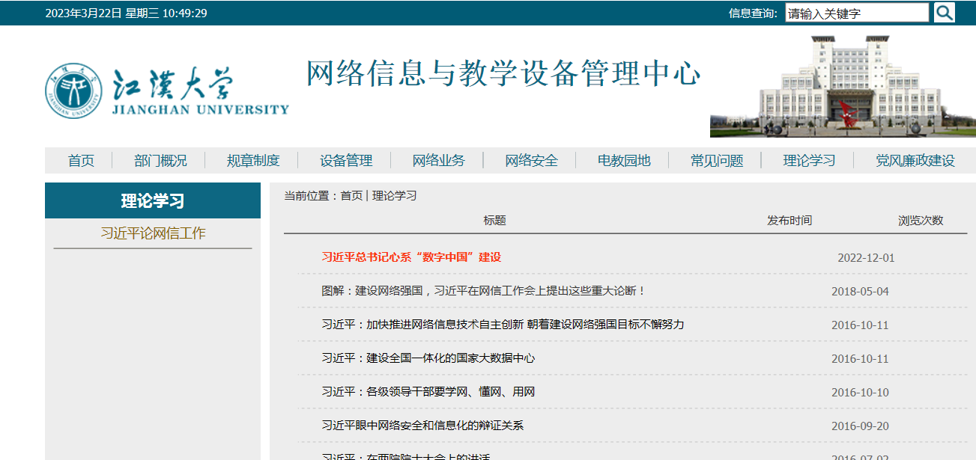

后勤服务保障中心（后勤集团）：
一级栏目——党群工作：长期未更新。
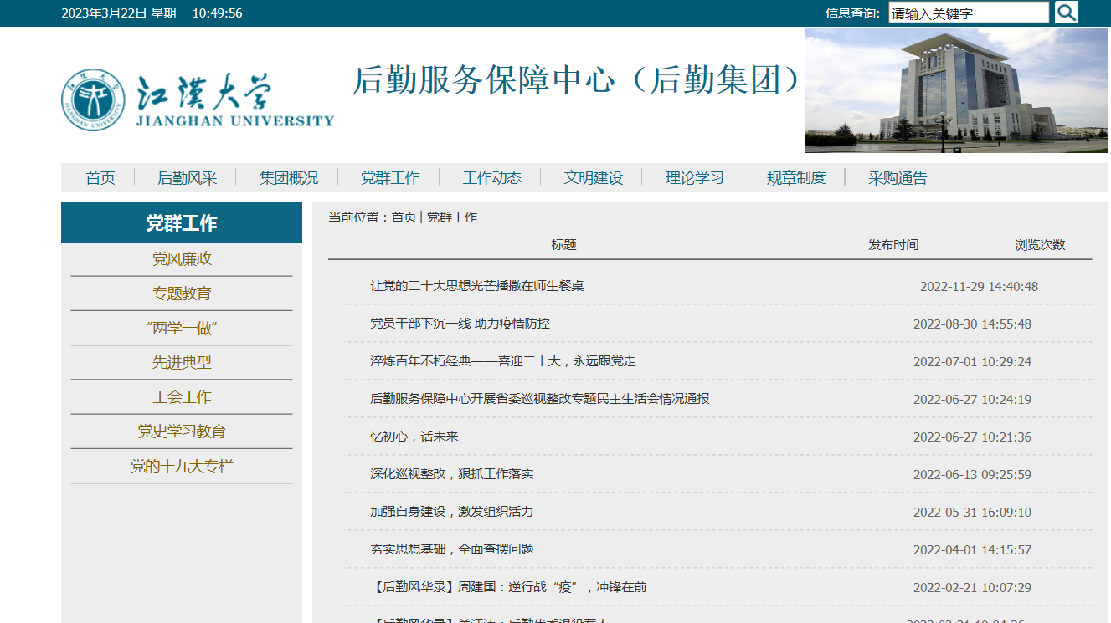

档案馆：
一级栏目——特色栏目：长期未更新。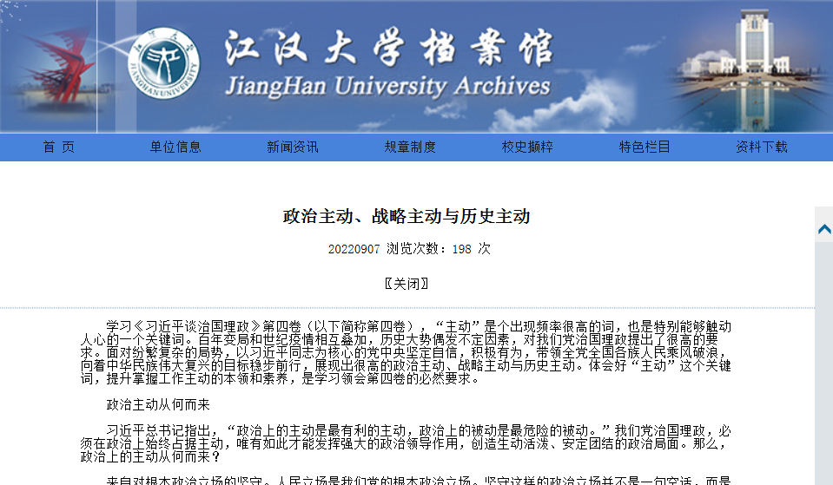
期刊社：
一级栏目——党工之窗：长时间未更新。
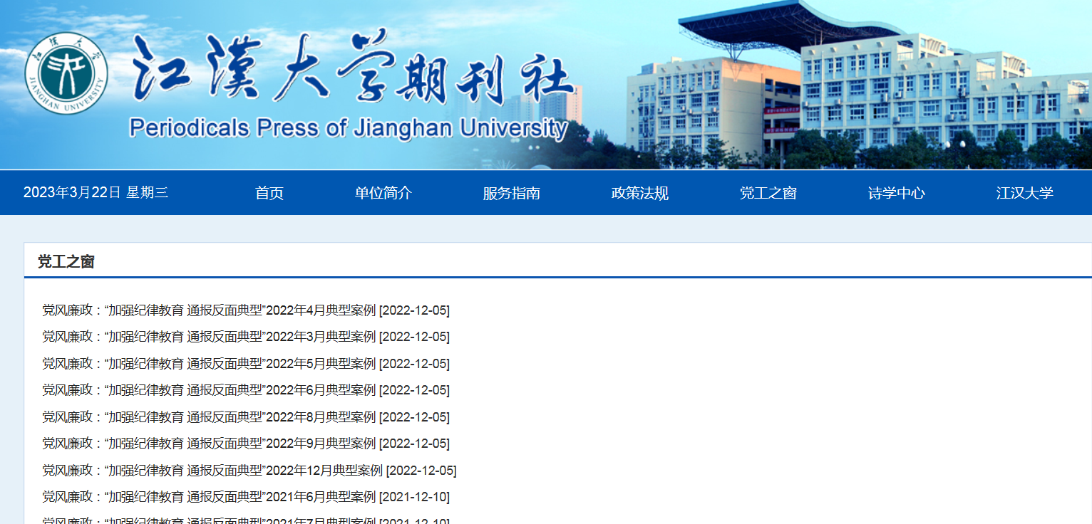

教学督导与评估中心：

一级栏目——文明建设：长期未更新。
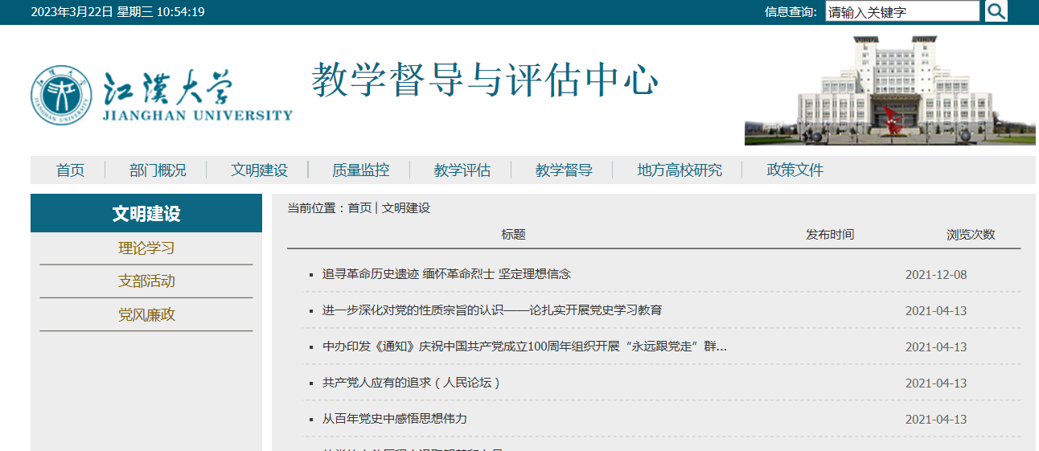

师生服务中心：
很好！

